Комплекс физических упражнений
по физической культуре (16.05.20)

1. Разминка.

Прыжки на стоя месте: ноги вместе – ноги в стороны. Выполняем упражнение 3 минуты (темп: 25-35 прыжков в минуту).

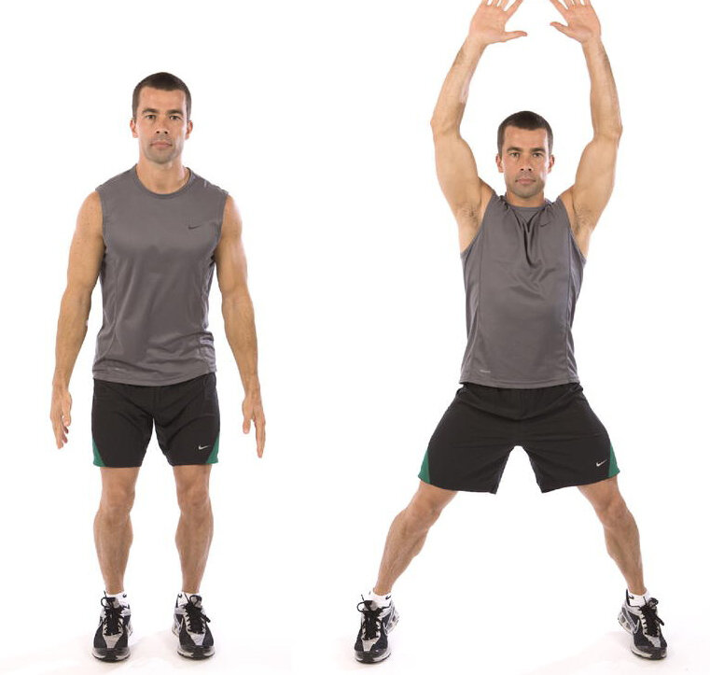

2. Комплекс общеразвивающих упражнений (20-30 минут).

Приседания – сгибания и разгибания ног в коленных и тазобедренных суставах (20 приседаний).
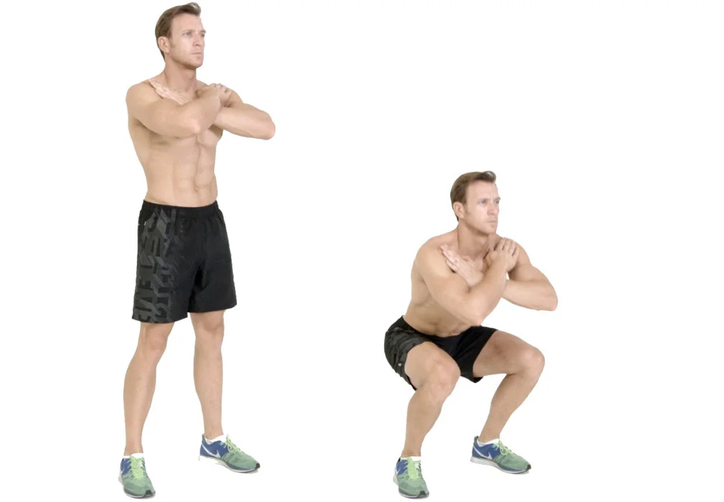

Отжимания – сгибания и разгибания рук в локтевых суставах в положении – упор лежа (15 отжиманий).
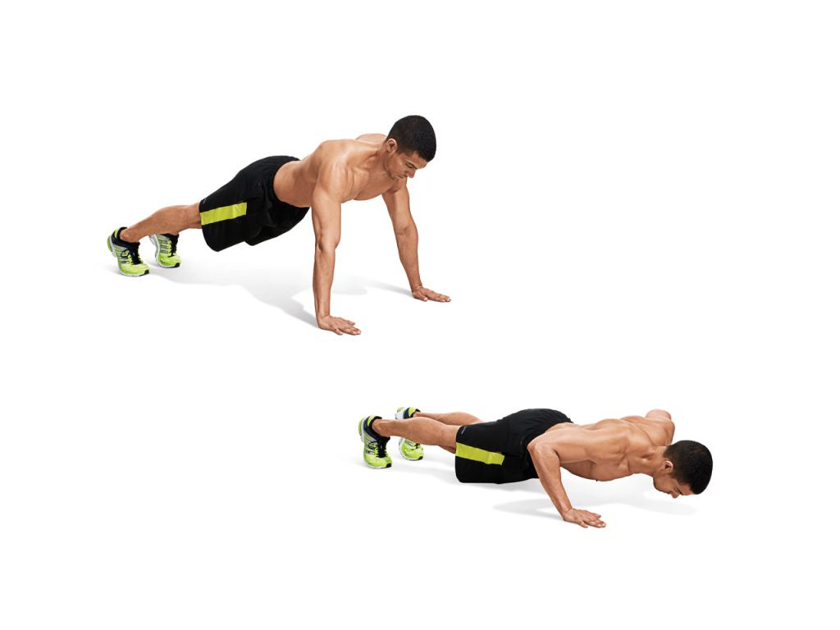

Пресс – вытягивание прямых ног и рук навстречу друг другу в положении лежа на спине (25 раз).

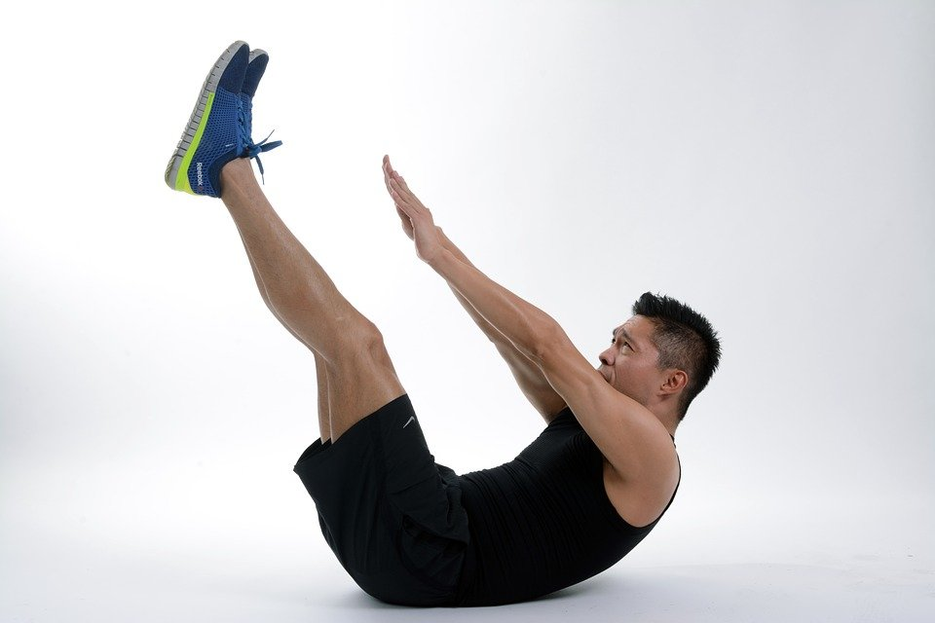

Комплекс выполняется в режиме круговой тренировки последовательно не менее 4 кругов (с интервалами отдыха между кругами 1-2 минуты).

3. Заминка.
Выполнить 2-3 упражнения для развития гибкости и подвижности суставов (3-5 минут).

Студенты СМГ могут выполнять другие, наиболее подходящие по специфике заболевания физические упражнения. Упражнения выполняются в свободном темпе и вариативно (без строгой последовательности).

Вся тренировка должна быть записана на смартфоны, планшеты или другие цифровые устройства! Видеоотчет каждого студента должен быть отправлен преподавателю в течение 3 дней после проведения занятия физической культурой. По данным отчетам будет выставлена аттестация!

